Школьный фестиваль творческих работ «Музы не молчат»
Горячий снег моего прадеда
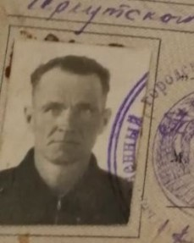
Я хочу рассказать о своём прадедушке, Пушко Николае Ермолаевиче. Он родился 16 июня 1923года в селе Даур, Нижне-Удинского района, Иркутской области.
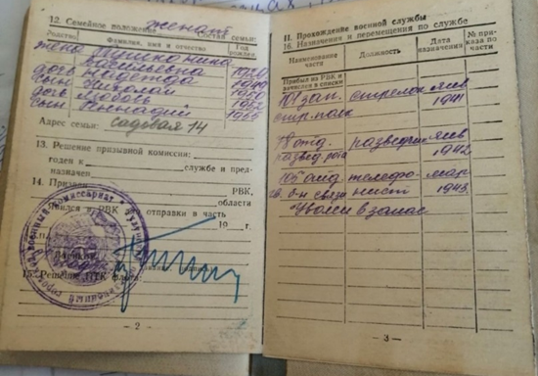
На войну мой прадед бал призван 23декабря 1941года, служил сначала в 101 запасном стрелковом полку, затем переведен в 78 отделение разведроты разведчиком, после переведен 105 отделение-батальон связи телефонистом. После был уволен в запас. Закончил войну 9мая в 1945 году в Берлине. Награждён медалью «За отвагу», «За победу над Берлином 1945г».
Он ни когда не рассказывал о войне. Прадедушке было очень тяжело и больно вспоминать. Но, когда по телевизору показывали «Горячий снег», советский односерийный художественный фильм о Великой Отечественной войне, снятый в 1972 году по одноимённому роману Юрия Бондарева, прадед смотрел фильм затаив дыхание и тихо плакал. Говорил, что в фильме показана вся правда, когда приезжали награждать, а награждать было некого. Было очень много убитых, немцы некого не щадили. В живых оставалось очень мало людей. Война — это очень страшно. После этого фильма он всегда вспоминал про Беларусь. Когда наши войска проходили деревня, их не было в прямом смысле слова. Вместо деревень было выжженное поле, на котором стояли одни печки, а вокруг один пепел. Солдаты хотели пить, но, когда подходили к колодцам, те были забиты крышками. Когда срывали крышки, колодцы «дышали», были набиты людьми: мертвыми, ранеными и живыми. Все солдаты плакали, так как немцы убивали всех: детей, женщин, стариков.
О своем прадедушке я узнал сегодня. Моя бабушка до сих пор вспоминает своего отцы со слезами на глазах, о его рассказах о войне, только это отец мог рассказать своим детям. Остальное, все, что происходило на войне, он держал в себе, так как это была ужасная и тяжелая война. Прадед всегда говорил, что надо беречь мир, ценить жизнь на земле…
Я живу… Вам, спасибо за это…
Ветераны минувшей войны…
За закаты мои… за рассветы…
Вам поклон… дорогие мои…
Андрей Михайлов, 5 В класс
Руководитель Поляк Е. Г.

